
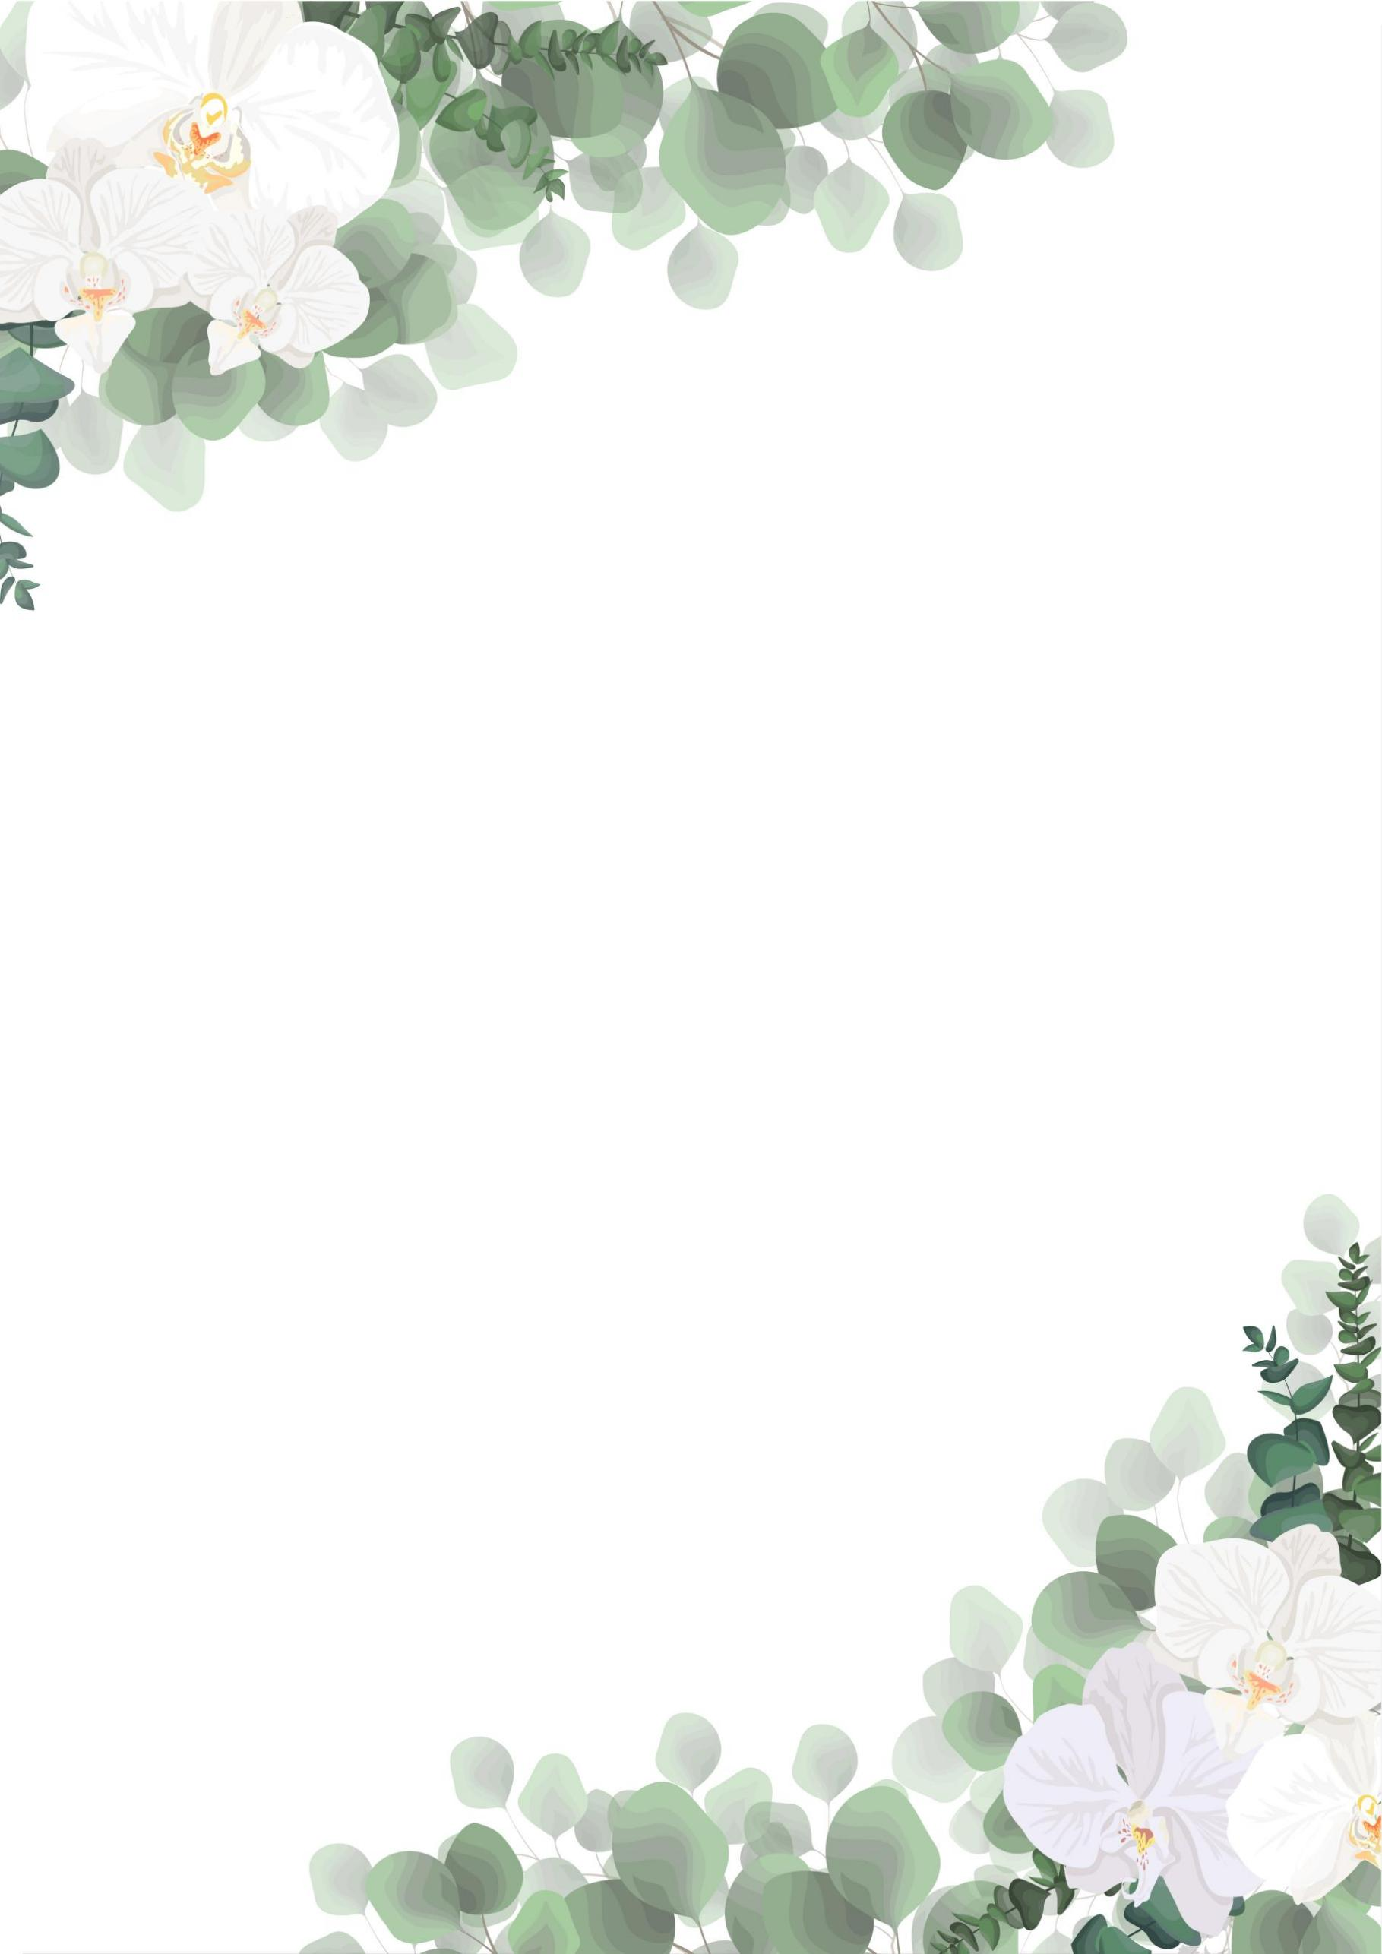
邀请函
世界因你而美丽

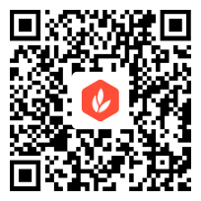



INVITATION
20XX年XX月XX日
XX：XX-XX：XX
活|动|时|间
XX市XX区XXX路
XXX号XXXXXX

THE WORLD IS BEAUTIFUL

活|动|地|点
【声明】
本数字作品由稻壳儿提供，稻壳儿尊重知识产权，并注重保护原创设计师及用户享有的各项权利。更多优质内容前往：https://www.docer.com/?from=pinpai
郑重提醒：您对数字作品的使用行为应当遵循《WPS稻壳儿平台服务使用协议》（https://www.wps.cn/privacy/clean_docer）、《稻壳商用授权许可协议》（https://clientweb.docer.wps.cn/activity/commercialdocer-protocol-202201/）的相关约定，包括但不限于：
1、如您已购买稻壳个人商用特权，则您可在商用特权授权有效期内在《稻壳商用授权许可协议》中个人商用特权范围内使用数字作品，数字作品仅用于以自然人为主体从事的商业盈利行为。
2、如您代表您所在的组织已购买稻壳企业商用特权，则您所代表的组织可在商用特权授权有效期内在《稻壳商用授权许可协议》中企业商用特权范围内使用数字作品。
3、如您未购买任何稻壳商用特权（特别提示：稻壳会员及超级会员权益中不包含稻壳商用特权），则数字作品本身（包括但不限于文字模板、表格模板、演示模板等）及其包含的全部素材（包括但不限于字体、图片、图标、文本框、艺术字等）均不支持商用，仅能为您个人学习、研究或欣赏目的使用。
4、您不可将数字作品中的全部或部分内容用于复制再出售，或以出租、出借、转让、分销、发布等其他任何直接、间接方式提供给他人使用。
5、您不可将数字作品接入网站、平台等，或以任意方式为他人提供数字作品下载。
6、数字作品中包含的内容仅供参考，稻壳儿不保证真实性、正确性、有效性、完整性和准确性，不代表稻壳儿的立场和观点，也不构成对您的任何建议。
一站式办公内容服务平台
扫码了解更多特权
图标
图片
文库
模板
图表
字体
简历
备课
组卷
海报
5大模板库 | 10大素材库 | 千万文库资源 | 60+项AI应用服务
资源全面、质量精美专业，提升工作学习质量与效率，打造极致高效的办公体验。稻壳儿，让办公更轻松。

